ИНФОРМАТИКА

Единый государственный экзамен (далее ЕГЭ) по общеобразовательному предмету «Информатика и ИКТ» в Приднестровской Молдавской Республике проводится с 2012 года. Этот экзамен проводится как экзамен по выбору учащихся. Его результаты учитываются приемными комиссиями как вступительные испытания при поступлении в учреждения высшего образования.

1. ХАРАКТЕРИСТИКА
КОНТРОЛЬНО-ИЗМЕРИТЕЛЬНЫХ МАТЕРИАЛОВ ЕГЭ

1.1. Структура экзаменационной работы
В 2013 году были внесены существенные изменения в структуру и содержание контрольно-измерительных материалов (далее – КИМ) ЕГЭ по информатике и ИКТ:
1) изменено соотношение частей А и В экзаменационной работы (количество заданий в части А сокращено с 18 до 13, а в части В – увеличено с 10 до 15);
2) изменено распределение заданий по разделам курса информатики и ИКТ (увеличено количество заданий по 4 содержательным разделам и уменьшено количество по 2 разделам).
Общее число заданий в экзаменационной работе – 32. Экзаменационная работа состоит из трёх частей: A, B и С.
Часть А содержит 13 заданий с выбором одного правильного ответа из четырех предложенных, задания относятся ко всем тематическим блокам. В этой части имеются задания как базового, так и повышенного уровней сложности, однако, большинство заданий рассчитаны на небольшие временные затраты и базовый уровень знаний экзаменуемых.
Часть В содержит 15 заданий с краткой формой ответа, подразумевающие самостоятельное формулирование и запись ответа в виде числа или последовательности символов. В этой части собраны задания базового, повышенного и высокого уровней сложности. Задания части В охватывают все темы за исключением темы «Технологии обработки графической и звуковой информации». Выполнение заданий части В в целом потребует большего времени и более глубокой подготовки, чем задания части А.
Часть С содержит 4 задания, которые подразумевают запись развернутого ответа в произвольной форме. Задания этой части направлены на проверку сформированности важнейших умений записи и анализа алгоритмов, предусмотренных требованиями к обязательному уровню подготовки по информатике учащихся средних общеобразовательных учреждений. Эти умения проверяются на повышенном и высоком уровне сложности.
Данные о распределении заданий по частям экзаменационной работы всех заданий приведены в табл. 1, заданий каждого из уровней сложности – в табл. 2.

Таблица 1. Распределение заданий по частям экзаменационной работы
Часть работы | Коли-чество заданий | Макси-  мальный первичный балл | Процент максимального  первичного балла за  задания данной части от максимального первичного балла за всю работу(= 40) | Тип заданий
A | 13 | 13 | 32,5% | с выбором ответа
B | 15 | 15 | 37,5% | с кратким ответом
C | 4 | 12 | 30% | с развернутым ответом
Итого | 32 | 40 | 100%
Таблица 2. Распределение заданий различного уровня сложности
по частям экзаменационной работы
Часть работы | Количество заданий по уровням сложности
Часть работы | Базовый | Повышенный | Высокий
А | 9 | 4 | -
В | 6 | 8 | 1
С | - | 1 | 3

1.2. Распределение заданий экзаменационной работы по содержанию,
видам умений и способам деятельности
В содержание КИМов 2013 года произошли изменения в распределении заданий по разделам курса информатики и ИКТ: увеличено количество заданий по разделам «Моделирование и компьютерный эксперимент», «Элементы теории алгоритмов», «Программирование», «Архитектура компьютеров и компьютерных сетей» и уменьшено количество заданий по разделам «Системы счисления» и «Основы логики».
Рис. 1. Процент максимального первичного балла за задания данного содержательного
раздела от максимального первичного балла за всю работу

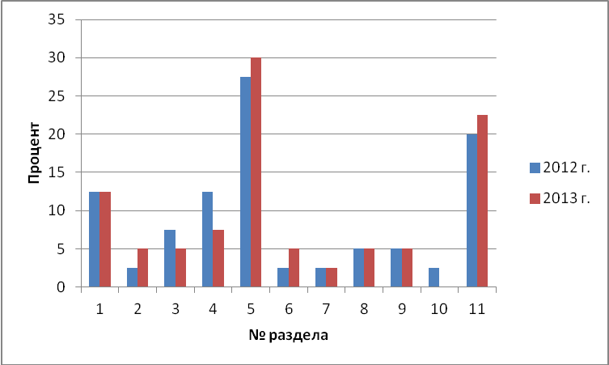
На рис. 1 представлена сравнительная диаграмма распределения процента максимального первичного балла за задания данного содержательного раздела от максимального первичного балла за всю работу (ЕГЭ 2012 и 2013 годов).
Распределение заданий по разделам курса информатики и ИКТ в 2013 году представлено в таблице 3.
Таблица 3. Распределение заданий по разделам курса информатики
№ | Название раздела | Число заданий | Максимальный первичный балл | Процент максимального первичного балла за задания данного вида от максимального первичного балла за всю работу(= 40)
1 | Информация и её кодирование | 5 | 5 | 12,5%
2 | Моделирование и  компьютерный эксперимент | 2 | 2 | 5%
3 | Системы счисления | 2 | 2 | 5%
4 | Основы логики | 3 | 3 | 7,5%
5 | Элементы теории алгоритмов | 9 | 12 | 30%
6 | Архитектура компьютеров и компьютерных сетей | 2 | 2 | 5%
7 | Технология обработки  графической и звуковой  информации | 1 | 1 | 2,5%
8 | Обработка числовой  информации | 2 | 2 | 5%
9 | Технологии поиска и хранения информации | 2 | 2 | 5%
10 | Телекоммуникационные  технологии | 0 | 0 | 0%
11 | Программирование | 4 | 9 | 22,5%
 | Итого: | 32 | 40 | 100%

Существенным изменением в содержании КИМов ЕГЭ в 2013 году явилась замена прошлогоднего задания на обработку графической информации заданием на обработку звука. В контрольные измерительные материалы включены задания, проверяющие непосредственно умение анализировать: В7 (Анализ алгоритма, содержащего вспомогательные алгоритмы, цикл и ветвление), В13 (Умение анализировать результат исполнения алгоритма), В14 (Умение анализировать программу, использующую процедуры и функции).
В КИМы по информатике не включены задания, требующие простого воспроизведения знания терминов, понятий, величин, правил (такие задания слишком просты для выполнения). При выполнении любого из заданий КИМ от экзаменующегося требуется решить тематическую задачу: либо прямо использовать известное правило, алгоритм, умение, либо выбрать из общего числа изученных понятий и алгоритмов наиболее подходящее и применить его в известной или новой ситуации.
Знание теоретического материала проверяется косвенно через понимание используемой терминологии, взаимосвязи основных понятий, размерностей единиц и т.д. при выполнении экзаменуемыми практических заданий по различным темам предмета. Таким образом, в КИМах по информатике и ИКТ проверяется освоение теоретического материала из разделов:
- единицы измерения информации;
- принципы кодирования;
- системы счисления;
- моделирование;
- понятие алгоритма, его свойства, способы записи;
- основные алгоритмические конструкции;
- основные понятия, используемые в информационных и коммуникационных технологиях.
Экзаменационная работа содержит небольшое число заданий, требующих прямо применить изученное правило, формулу, алгоритм. Эти задания, отмеченные как задания на воспроизведение знаний и умений, есть в частях А и В работы.
Проверка сформированности умений применять свои знания в стандартной ситуации производится во всех трёх частях экзаменационной работы. Это следующие умения:
- подсчитывать информационный объём сообщения;
- искать кратчайший путь в графе, осуществлять обход графа;
- осуществлять перевод из одной системы счисления в другую;
- использовать стандартные алгоритмические конструкции при программировании;
- формально исполнять алгоритмы, записанные на естественных и алгоритмических языках, в том числе на языках программирования;
- формировать для логической функции таблицу истинности и логическую схему;
- оценивать результат работы известного программного обеспечения;
- оперировать массивами данных;
- формулировать запросы к базам данных и поисковым системам.
Проверка сформированности умений применять свои знания в новой ситуации производится во всех трёх частях экзаменационной работы. Это следующие сложные умения:
- анализировать однозначность двоичного кода;
- анализировать обстановку исполнителя алгоритма;
- определять основание системы счисления по свойствам записи чисел;
- определять мощность адресного пространства компьютерной сети по маске подсети в протоколе TCP/IP;
- осуществлять преобразования логических выражений;
- моделировать результаты поиска в Интернет;
- анализировать текст программы с точки зрения соответствия записанного алгоритма поставленной задаче и изменять его в соответствии с заданием;
- реализовывать сложный алгоритм с использованием современных систем программирования.
Распределение заданий по проверяемым видам деятельности представлено в таблице 4.
Таблица 4. Распределение заданий по проверяемым видам деятельности
Код | Виды деятельности | Число заданий | Макси-мальный первичный балл | Процент максимального первичного балла за задания данного вида деятельности от максимального первичного балла за всю работу (= 40)
1 | Воспроизведение представлений или знаний (при выполнении практических заданий) | 6 | 6 | 15%
2 | Применение знаний и умений в стандартной ситуации | 14 | 15 | 37,5%
3 | Применение знаний и умений в новой ситуации | 12 | 19 | 47,5%
 | Итого: | 32 | 40 | 100%
Каждое задание экзаменационной работы характеризуется не только проверяемым содержанием, но и проверяемыми умениями. Кодификатор определяет две группы требований к уровню подготовки выпускников: с одной стороны, знать/понимать/уметь и, с другой стороны, использовать приобретенные знания и умения в практической деятельности и повседневной жизни.
При том, что стандарты образования по информатике содержат достаточно много требований к использованию приобретенных знаний и умений в практической жизни, используемая стандартизированная бланковая форма единого государственного экзамена не позволяет проверить выполнение этих требований в полном объеме. Таких заданий в работе всего 4, расположены они в первой и второй частях работы. Их выполнение дает 10% первичных баллов. Остальные 90% первичных баллов экзаменуемый может получить за счет реализации умений оперировать с теоретическим материалом предмета информатики. В таблице 5 приведено распределение заданий с точки зрения проверяемых умений по трём частям работы.
Таблица 5. Распределение заданий по видам умений и способам действий
Основные умения и способы действий | Число заданий  (процент от максимал. балла за выполнение заданий)
Основные умения и способы действий | Вся  работа | Часть А  (задания с  выбором  ответа) | Часть В  (задания с  кратким  ответом) | Часть С  (задания с  развернутым  ответом)
1. Требования:  «Знать/понимать/уметь» | 28  (90%) | 10  (25%) | 14  (35%) | 4  (30%)
Моделирование объектов, систем и процессов | 18  (65%) | 5  (12,5%) | 9  (22,5%) | 4  (30%)
Интерпретация результатов  моделирования | 3  (7,5%) | 1  (2,5%) | 2  (5%) | –
Использование алгебры  логики для решения задач  моделирования | 4  (10%) | 3  (7,5%) | 1  (2,5%) | –
Определение количественных параметров информационных процессов | 3  (7,5%) | 1  (2,5%) | 2  (5%) | –
2. Требования: «Использовать  приобретенные знания и умения в практической деятельности и  повседневной жизни» | 4  (10%) | 3  (7,5%) | 1  (2,5%) | –
Создавать и использовать  структуры хранения данных | 3  (7,5%) | 2  (5%) | 1  (2,5%)
Использовать компьютер для обработки звука | 1  (2,5%) | 1  (2,5%)
Итого: | 32  (100%) | 13  (32,5%) | 15  (37,5%) | 4  (30%)

1.3. Распределение заданий экзаменационной работы по уровню сложности
Часть A экзаменационной работы содержит 9 заданий базового уровня сложности и 4 задания повышенного уровня сложности.
Часть B содержит 6 заданий базового уровня, 8 заданий повышенного уровня, а также 1 задание высокого уровня сложности.
Задания Части С относятся к повышенному и высокому уровню сложности.
Предполагаемый процент выполнения заданий базового уровня – 60–90%. Предполагаемый процент выполнения заданий повышенного уровня – 40–60%. Предполагаемый процент выполнения заданий высокого уровня – менее 40%.
Для оценки достижения базового уровня используются задания с выбором ответа и с кратким ответом. Достижение повышенного уровня подготовки проверяется с помощью заданий с выбором ответа, с кратким и развернутым ответом. Для проверки достижения высокого уровня подготовки в экзаменационной работе используются задания с кратким и развернутым ответом. Распределение заданий по уровням сложности представлено в таблице 6.
Таблица 6. Распределение заданий по уровням сложности. ЕГЭ - 2013
Уровень сложности заданий | Число заданий | Максимальный первичный балл | Процент максимального первичного балла за задания данного уровня сложности от максимального первичного балла за всю работу ( 40)
Базовый | 15 (17) | 15 (17) | 37,5% (42,5%)
Повышенный | 13 (10) | 15 (12) | 37,5% (30%)
Высокий | 4 (5) | 10 (11) | 25% (27,5%)
Итого: | 32 | 40 | 100%
∗ В скобках приведены для сравнения данные ЕГЭ - 2012
Внутри каждой из трех частей работы задания расположены по принципу нарастающей сложности теста. Сначала идут задания базового уровня, затем повышенного, затем высокого. Задания одного уровня сложности расположены с учетом вида проверяемой деятельности и последовательности расположения тем в кодификаторе содержания.

2. Анализ результатов ЕГЭ

2.1. Характеристика участников ЕГЭ 2013 г. по информатике и ИКТ
Единый государственный экзамен по информатике в 2013 г. сдавали 182 человека (160 человек по состоянию на 4 июня 2013 г. и 22 человека – 20 июля 2013 г.). В 2013 году наблюдается снижение количества человек, принявших участие в сдаче ЕГЭ по предмету (см. табл. 7). Из общего числа участников экзамена 87% составляют юноши.
От общего количества участников 17% составляют выпускники учреждений начального и среднего профессионального образования, около 4% выпускники прошлых лет. Средний балл выпускников текущего года значительно выше среднего балла выпускников учреждений НПО и СПО и выпускников прошлых лет (см. табл. 8).

Таблица 7. Распределение участников экзамена
по административно-территориальным единицам в 2012-2013 гг.
Город/район | Количество участников 2013 г. |  |  | Количество участников 2012 г.
Город/район | основное тестирование | дополнительное тестирование | всего | Количество участников 2012 г.
г. Бендеры | 9 | 5 | 14 | 32
г. Григориополь, Григориопольский район | 6 | 0 | 6 | 12
г. Дубоссары, Дубоссарский район | 5 | 0 | 5 | 10
г. Каменка,  Каменский район | 8 | 0 | 8 | 12
г. Рыбница,  Рыбницкий район | 30 | 0 | 30 | 29
г. Тирасполь | 74 | 15 | 89 | 92
г. Слободзея, Слободзейский район | 28 | 2 | 30 | 18
Итого | 160 | 22 | 182 | 205
Таблица 8. Сведения об основных категориях участников
ЕГЭ по информатике и ИКТ в 2013 году
 | Основные категории участников |  |  | Всего
 | Выпускники текущего года | Выпускники учреждений НПО и СПО | Выпускники прошлых лет | Всего
Количество участников | 144 | 31 | 7 | 182
Средний первичный балл | 16,32 | 9,52 | 8,43 | 14,86
Средний тестовый балл | 40,84 | 23,74 | 20,86 | 37,16
Получившие ниже минимального количества баллов | 9 (6,25%) | 7 (22,6%) | 1 (14,3%) | 17 (9,3%)

2.2. Основные результаты ЕГЭ 2013 г. по информатике и ИКТ
Распределение участников экзамена по полученным первичным баллам представлено на рис. 2. По результатам экзамена в 2013 г. минимальную границу (6 баллов) не преодолели 9,3% сдававших экзамен (в 2012 г. – 3,9%).
Средний первичный балл среди сдававших ЕГЭ по информатике и ИКТ составил 14,86, что ниже, чем в 2012 г. (16,33). Лучшие результаты показали выпускники Дубоссарского и Рыбницкого районов, худшие – выпускники г. Бендеры и Каменского района (см. табл. 9).
Количество выпускников, набравших более 25 первичных баллов (отметка «отлично»), составило 13,2% (в 2012 г. – 13,2%).
Таблица 9. Соответствие первичного и тестового балла ЕГЭ по
информатике и информационно-коммуникативным технологиям в 2013 году
Первичный балл | Тестовый балл | Количество участников
Первичный балл | Тестовый балл | набрали | %
1 | 3 | 2 | 1,25%
2 | 5 | 2 | 0,63%
3 | 8 | 2 | 0,63%
4 | 10 | 7 | 3,75%
5 | 13 | 5 | 1,88%
6 | 15 | 15 | 8,13%
7 | 18 | 10 | 4,38%
8 | 20 | 5 | 2,50%
9 | 23 | 7 | 3,75%
10 | 25 | 13 | 6,88%
11 | 28 | 7 | 3,13%
12 | 30 | 9 | 4,38%
13 | 33 | 8 | 4,38%
14 | 35 | 7 | 3,13%
15 | 38 | 10 | 6,25%
16 | 40 | 4 | 2,50%
17 | 43 | 9 | 5,00%
18 | 45 | 2 | 1,25%
19 | 48 | 3 | 1,88%
20 | 50 | 2 | 1,25%
21 | 53 | 8 | 5,00%
22 | 55 | 6 | 3,75%
23 | 58 | 3 | 1,88%
24 | 60 | 10 | 6,25%
25 | 63 | 2 | 1,25%
26 | 65 | 6 | 3,75%
27 | 68 | 4 | 2,50%
28 | 70 | 3 | 1,88%
29 | 73 | 1 | 0,63%
30 | 75 | 1 | 0,63%
31 | 78 | 4 | 2,50%
32 | 80 | 1 | 0,63%
33 | 83 | 1 | 0,63%
34 | 85 | 2 | 1,25%
35 | 88 | 1 | 0,63%
Принимало участие |  | 182
Средний тестовый балл |  | 37,37

Рис. 2. Распределение участников экзамена по полученным первичным баллам в 2013 г.
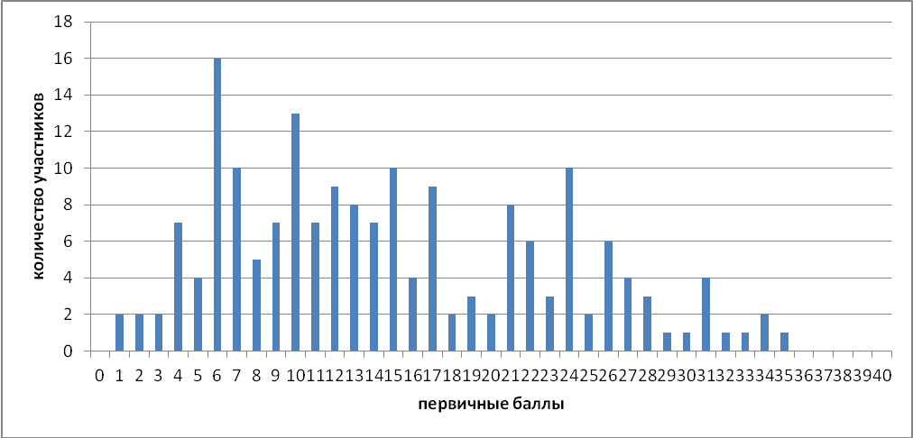

Рисунок 3.
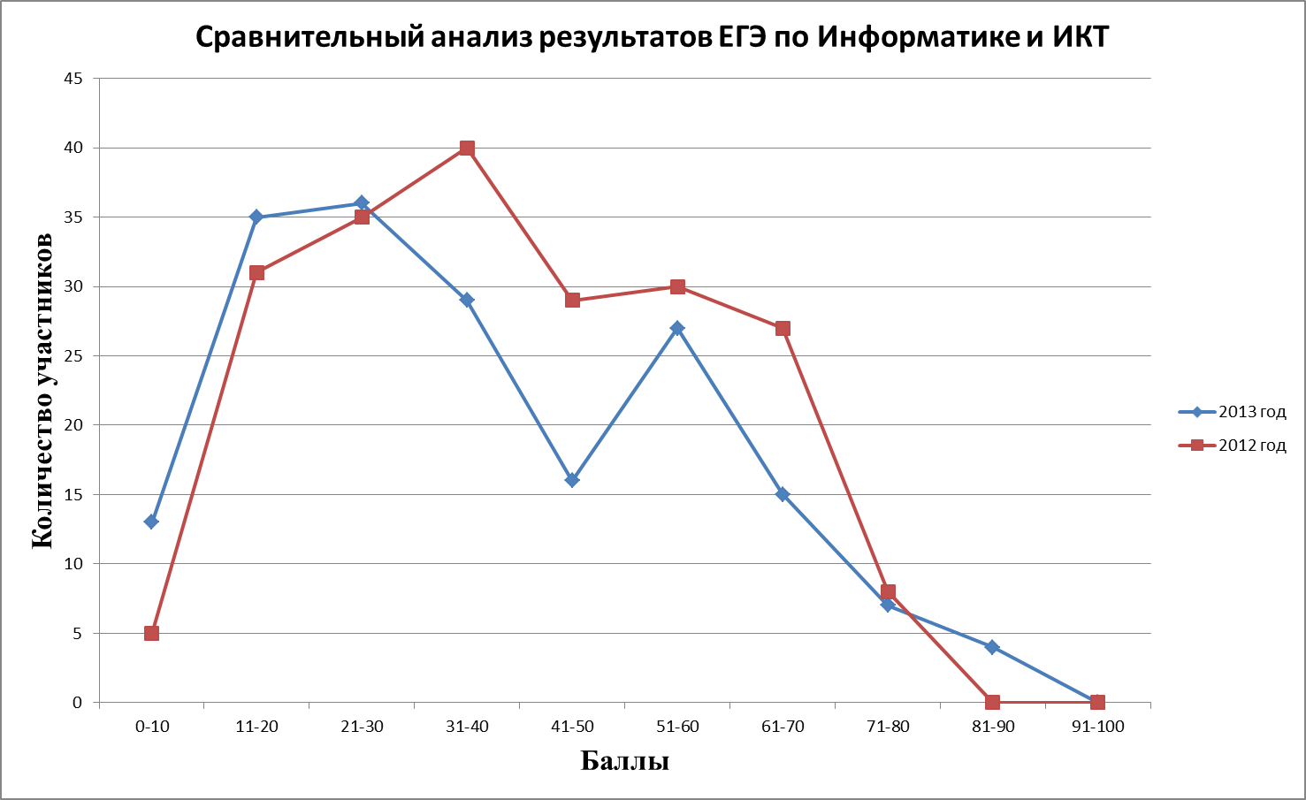
Таблица 10. Распределение результатов экзамена
по административно-территориальным единицам
Город/район | Основное тестирование |  |  | Дополнительное тестирование |  |  | Всего
Город/район | средний балл |  | кол-во «2» | средний балл |  | кол-во «2» | средний балл |  | кол-во «2»
Город/район | первич-ный | тесто-  вый | кол-во «2» | первич-ный | тесто-  вый | кол-во «2» | первич-ный | тесто-  вый | кол-во «2»
г. Бендеры | 11,56 | 28,67 | 2 (22,2%) | 8,60 | 22,0 | 2 (40,0%) | 10,50 | 26,29 | 4 (28,6%)
г. Григориополь, Григориопольский район | 14,17 | 35,50 | 0  (0%) | - | - | - | 14,17 | 35,50 | 0  (0%)
г. Дубоссары, Дубоссарский район | 18,00 | 45,20 | 0  (0%) | - | - | - | 18,00 | 45,20 | 0  (0%)
г. Каменка,  Каменский район | 8,63 | 21,38 | 1  (12,5%) | - | - | - | 8,63 | 21,38 | 1 (12,5%)
г. Рыбница,  Рыбницкий район | 18,90 | 47,23 | 3  (10%) | - | - | - | 18,90 | 47,23 | 3  (10%)
г. Тирасполь | 15,64 | 39,08 | 6  (8,1%) | 9,20 | 23,13 | 2 (13,3%) | 14,55 | 36,39 | 8  (9,0%)
г. Слободзея, Слободзейский район | 15,64 | 39,14 | 1  (3,6%) | 6,50 | 16,50 | 0  (0%) | 15,03 | 37,63 | 1  (3,3%)
Итого | 15,69 | 39,21 | 13 (8,1%) | 8,82 | 22,27 | 4 (18,2%) | 14,86 | 37,16 | 17 (9,3%)

 |  |  |  |  |  |  | таблица № 11
Результаты сдачи ЕГЭ по информатике выпускниками 2013 года организаций общего и профессионального образования
Регион | Всего выпускников | выбрали ЕГЭ |  | сдавали ЕГЭ |  |  | не набрали мин. кол-ва баллов
Регион | Всего выпускников | кол-во | % от выпуска | кол-во | % от выпуска | % от выбравш. | кол-во | %
г. Тирасполь | 1056 | 108 | 10,23 | 66 | 6,25 | 61,11 | 3 | 4,55
г. Бендеры | 569 | 26 | 4,57 | 12 | 2,11 | 46,15 | 4 | 33,33
Слободзейский район | 474 | 55 | 11,60 | 27 | 5,70 | 49,09 | 1 | 3,70
Григориопольский район | 307 | 12 | 3,91 | 6 | 1,95 | 50,00 | 0 | 0,00
Дубоссарский район | 191 | 7 | 3,66 | 3 | 1,57 | 42,86 | 0 | 0,00
Рыбницкий район | 433 | 42 | 9,70 | 26 | 6,00 | 61,90 | 1 | 3,85
Каменский район | 102 | 6 | 5,88 | 4 | 3,92 | 66,67 | 0 | 0,00
Итого по ООО | 3132 | 256 | 8,17 | 144 | 4,60 | 56,25 | 9 | 6,25
профобразование |  | 70 |  | 31 |  | 44,29 | 7 | 22,58
выпускники прошлых лет |  | 9 |  | 7 |  | 77,78 | 1 | 14,29
ВСЕГО |  | 335 |  | 182 |  | 54,33 | 17 | 9,34

2.3. Анализ выполнения экзаменационной работы

Анализ выполнения заданий части А
Задания с выбором ответов
№ задачи | Кол-во прав. ответов | % прав. ответов
A1 | 127 | 69,78%
A2 | 131 | 71,98%
A3 | 124 | 68,13%
A4 | 122 | 67,03%
A5 | 154 | 84,62%
A6 | 116 | 63,74%
A7 | 110 | 60,44%
A8 | 103 | 56,59%
A9 | 118 | 64,84%
A10 | 127 | 69,78%
A11 | 87 | 48,88%
A12 | 86 | 48,31%
A13 | 80 | 43,96%

Анализ выполнения заданий части В
Задания с выбором ответов
№ |  | Кол-во прав. ответов | % прав. ответов
B1 | 1 | 74 | 40,66%
B2 | 1 | 120 | 65,93%
B3 | 1 | 67 | 37,64%
B4 | 1 | 53 | 34,64%
B5 | 1 | 97 | 53,30%
B6 | 1 | 93 | 52,25%
B7 | 1 | 24 | 20,34%
B8 | 1 | 85 | 49,71%
B9 | 1 | 65 | 38,92%
B10 | 1 | 60 | 37,50%
B11 | 1 | 40 | 25,64%
B12 | 1 | 64 | 38,32%

Анализ выполнения заданий части C
Набр баллы | Кол-во учащихся | % учащихся
0 | 112 | 61,54%
1 | 13 | 7,14%
2 | 15 | 8,24%
3 | 16 | 8,79%
4 | 5 | 2,75%
5 | 7 | 3,85%
6 | 4 | 2,20%
7 | 2 | 1,10%
8 | 1 | 0,55%
9 | 2 | 1,10%
10 | 3 | 1,65%
11 | 2 | 1,10%

